# 现代计算机可以分为几个部分：

中央处理单元：CPU，主要担负计算工作；

随机访问存储器：RAM，作为工作区来保存程序和文件；

永久存储器：硬盘，即使在计算机关机时，也能存储程序和文件；

外围设备：鼠标、键盘，提供人与计算机之间的通信。

# 编译器

将高级语言程序解释成计算机所需的详细机器语言指令集的程序。

# 编译和链接

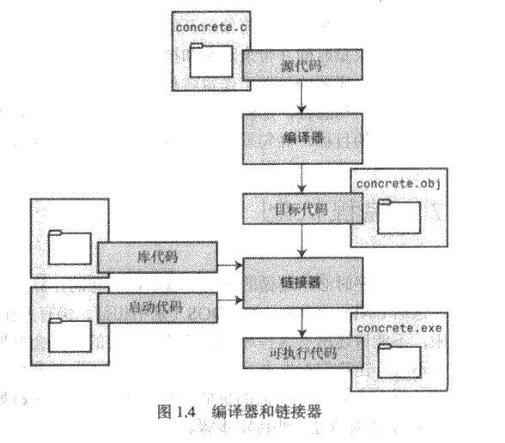

使用程序将源代码程序转换为可执行文件，此文件包含可以运行的机器语言代码。

C语言分两步完成：编译和链接。

编译器将源代码编译成机器语言，中间代码

链接器将中间代码与其他代码相结合生成可执行文件。

# 数据类型

整数类型

int、short、long

unsigned、signed

整数在8位字节中存储为：

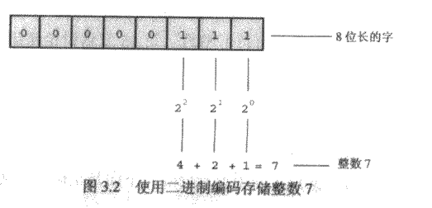

浮点型

float、double

浮点数存储为

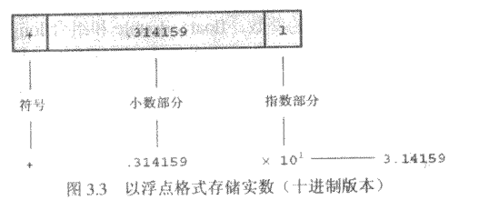

整数与浮点数存储方式不同：

整数以二进制数字存储

浮点数分成小数和指数两部分存储

字符型

char

布尔型

_Bool

复数

_Complex

虚数

_Imaginary

# 八进制和十进制、十六进制

%o，8进制，显示符号，%#o

%x，16进制，显示符号，%#x

# 备用